**Task Type**

User task: منظور زمانی است که کاربر مدنظر با یک سیستم اقدامات (مانند ثبت نام کاربر که با سیستم، سامانه است) را انجام میدهد.

Manual task: منظور زمانی است که کاربر مد نظر با یک انسان اقدامات را انجام میدهد(مثلا وقتی صاحب فروشگاه به صورت حضوری با شرکت قرارداد میبندد و فروشگاه با سیستم کاری نمیکند)

Send task: زمانی است که یک اقدام ماهیت ارسالی دارد.

Receive task: زمانی است که یک اقدام ماهیت دریافتی دارد (مانند دریافت پیامک)

فرایند ثبت نام متقاضی:

در این بخش متقاضی همان کاربر ما است که صرفا ثبت نام میکند و خریدی ممکن است صورت نگیرد.

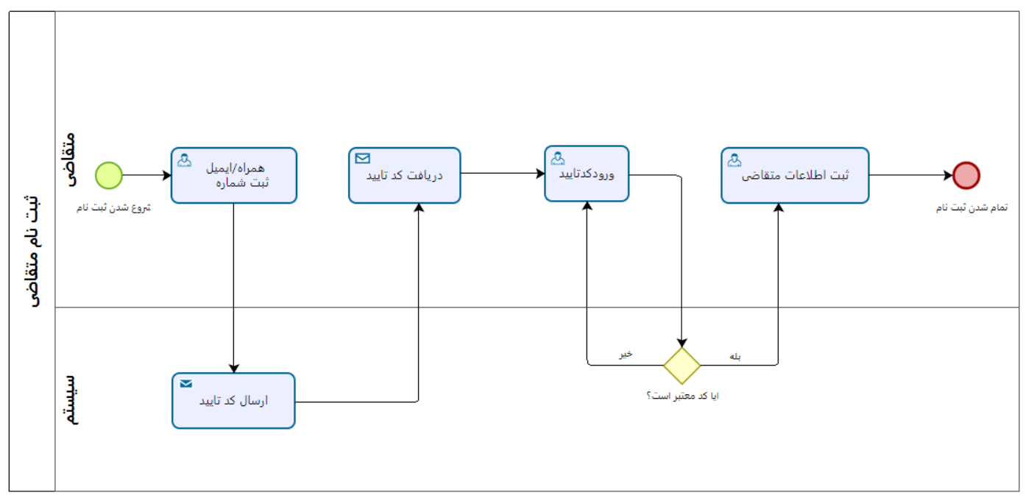

فرض1:سیستم یک کد تایید ارسال میکند و متقاضی هم دریافت میکند

فرض2: اگر متقاضی کد را وارد کرد ولی کد اشتباه بود دوباره کد را دوباره وارد میکند

* ثبت تلفن همرا یا ایمیل : در این بخش کاربر شماره یا ایمیل خود را وارد میکند از طریق سیستم به همین علت task type ان از نوع user task است.
* بعد از وارد کردن شماره یا ایمیل از طرف سیستم یک کد ایمیل یا پیامک میشود پس نوع ان user task است.
* متقاضی کد را دریافت میکند یا به صورت پیامک یا ایمیل پس user task است.
* متقاضی کد را وارد میکند در صورت معتبر بودن وارد مرحله بعدی میشود در غیر این صورت کد را دوباره وارد میکند تا تایید شود با این تفاسیر چون اقدامات با یک سیستم است پس از نوع user task است.
* در صورت تایید کد حال متقاضی فرایند تکمیل مشخصات را طی میکند و در نهایت ثبت نام اتمام میابد.

فرایند ثبت نام صاحب فروشگاه:

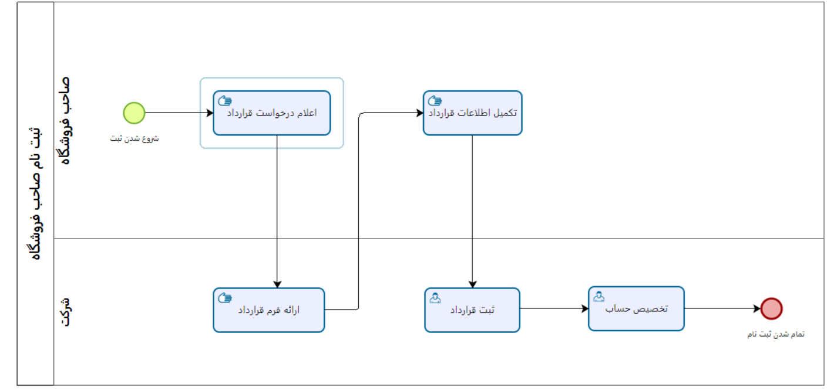

فرض1: فرض براین است که وقتی صاحب فروشگاه به شرکت مراجعه میکند یک فرم از شرکت دریافت میکند و اطلاعاتش را کامل میکند و بعد از ان شرکت اطلاعات را وارد سیستم میکند.

* فرایند ثبت نام شروع میشود.
* اعلام درخواست قرارداد: صاحب فروشگاه با مراجعه حضوری درخواست خود برای ثبت نام را اعلام میکند چون این تعاملات با انسان است پس از نوعmanual task است.
* ارائه فرم قرارداد: شرکت یک فرم جهت پرکردن اطلاعات صاحب فروشگاه جهت ثبت نام به او میدهد پس از نوع manual task است.
* تکمیل ارائه قرارداد: صاحب فروشگاه با دریافت فرم از شرکت فرم را پر میکند( اطلاعات خود و....) و به شرکت تحویل میدهد. پس از نوع manual task است.
* ثبت قرارداد: شرکت اطلاعات داخل فرم را در سیستم ثبت می کند تا شخص ثبت نام شود در نتیجه از نوع user task است.
* تخصیص حساب:وقتی که اطلاعات در سیستم یا سامانه ثبت شد یک حساب به صاحب فروشگاه تخصیص داده میشود پس از نوع user task است.
* و در نهایت فرایند ثبت نام پایان میابد.

**اما بعد از تخصیص حساب صاحب فروشگاه میتواند توانایی حذف و ویرایش پیدا کند به همین علت این فرایند را جدا درنظر گرفتیم**.

فرایند به روزرسانی حساب:

فرض1: ما این فرض را گرفتیم که یک سری اطلاعات در دیتا بیس وجود دارد اعمم از اطلاعات صاحب فروشگاه که این اطلاعات هم قابل ویرایش است.

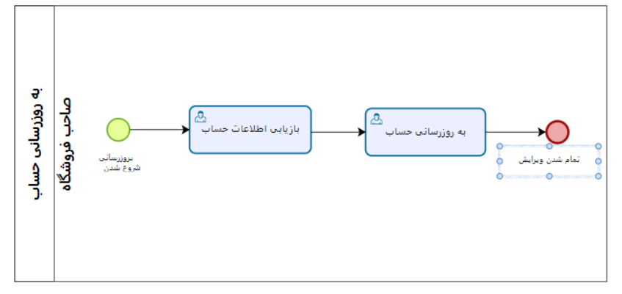

* شروع بروزرسانی
* بازیابی اطلاعات حساب: منظور از بازیابی این است که ممکن است صاحب فروشگاه اطلاعات خود و فروشگاه را به اشتباه وارد کرده باشد به همین علت چون این فرایند را جدا درنظر گرفتیم این امکان ویرایش یا بازیابی را هم فرض کردیم و چون کار با سیستم یا سمانه است از نوع user task است.
* به روز رسانی حساب: بعد از ثبت نام و تخصیص حساب به صاحب فروشگاه ، صاحب فروشگاه میتواند توانایی اضافه ، حذف و ویرایش لیست کالاها را به همراه مشخصاتشان داشته باشند و این نوع فعالیت از نوع user task است.
* اتمام ویرایش

فرایند ثبت نام پیک موتوری:

فرض1: در این فرایند هم چون ثبت نام به صورت حضوری است پس یک فرم ثبت نام به پیک موتوری داده میشود تا اطلاعاتشان را پر کنند و بعد از تکمیل انرا به شرکت تحویل میدهند شرکت در سیستم انرا ثبت میکند.

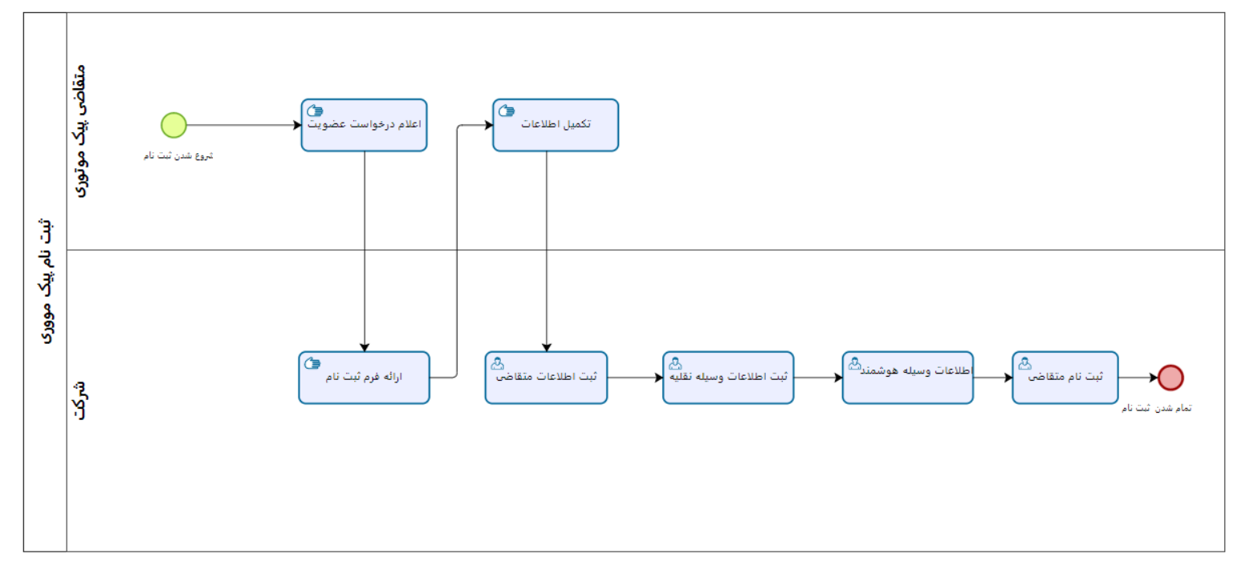

* شروع ثبت نام
* اعلام درخواست عضویت: پیک با مراجعه حضوری در شرکت اعلام میکند که ثبت نام صورت گیرد و ازنوع manual task است.
* ارائه فرم ثبت نام: شرکت طبق فرض یک فرم جهت پرکردن اطلاعات به پیک موتوری داده میشود و از نوع manual task است.
* تکمیل اطلاعات: پیک بعد از دریافت فرم شروع به پر کردن فرم میکند و اطلاعات خود و وسیله نقلیه را وارد میکند این تسک از نوع manual task است.
* ثبت اطلاعات متقاضی: شرکت بعد از دریافت فرم اطلاعات پیک موتوری را در سیستم ثبت میکند و از نوع user task است.
* ثبت اطلاعات وسیله نقلیه: شرکت اطلاعات وسیله نقلیه را نیز دز سیستم ثبت میکند و از نوع user task است.
* اطلاعات وسیله هوشمند: شرکت باید اطلاعاتی از وسیله هوشمند دریافت کند مانند گوشی و جی پی اس تا بتواند مکان پیک را در هر لحظه در سیستم ثبت کنداین تسک از نوع user task است.
* ثبت نام متقاضی: بعد وارد کردن اطلاعات در سایت پیک ثبت نام میشود این تسک از نوع user task است.
* اتمام ثبت نام
* با توجه بررسی چند سایت متوجه شدیم که وقتی اتفاق خاصی باعث شروع و پایان نمیشود لازم به نوشتن ان نیست مانند: شروع شدن ثبت نام

ولی برای اطمینان انرا ذکر کردیم.